СОВРЕМЕННОЕ СОСТОЯНИЕ ВИНОГРАДНЫХ НАСАЖДЕНИЙ ТАРУТИНСКОГО РАЙОНА ОДЕССКОЙ ОБЛАСТИ И ЭКОЛОГИЧЕСКОЕ ОБЕСПЕЧЕНИЕ ПЕРСПЕКТИВЫ РАЗВИТИЯ ОТРАСЛИ

В. В. Власов, д. с.-х. н, Паволой Ф. Т.,
М. Б. Бузовская, к. с.-х. н., Булаева Ю. Ю., соискатель
Национальный научный центр
«Институт виноградарства и виноделия им. В. Е. Таирова»,
пгт Таирово, г. Одесса, Украина
E-mail: marbuz@ukr.net

Проведены экспедиционные обследования территории Тарутинского района Одесской области. Выполнен анализ состояния виноградарства по основным агротехническим показателям: урожайность и валовой сбор винограда, возрастной и сортовой состав насаждений, изреженность. Проводились детальные исследования территории района (в мезомасштабе) и отдельных виноградарско-винодельческих хозяйств различных форм собственности (микромасштаб), с учетом комплекса экологических факторов.

Ключевые слова: экологические условия, урожайность, валовой сбор винограда, изреженность виноградных насаждений, сортовой состав.

В последние годы, эффективность сельскохозяйственного производства, в том числе и виноградарства, связывают с вопросами рационального природопользования, под которым понимают оптимизацию размещения отрасли в общем, и отдельных сельскохозяйственных культур в частности. Рациональное природопользование предусматривает в первую очередь оценку экологических условий и экологического потенциала территории, причем эффективность его возрастает при большей детализации в границах наименьших единиц территории, например административного района.
В последние годы наблюдается общий спад эффективности производства винограда и продуктов его переработки при относительно большом спросе населения на виноградарско-винодельческую продукцию. Не смотря на это, рынок вина становится более насыщенным. Для Тарутинского района виноградарство - традиционная отрасль сельскохозяйственного производства.
Цель работы определение состояния и оценка перспективы развития виноградарско-винодельческой отрасли с учетом природно-ресурсного потенциала территории.
Материалы и методы исследования. Исследовались территории Тарутинского района Одесской области в целом, и территории отдельных виноградарско-винодельческих хозяйств в частности. В работе использовались топографические и почвенные карты, почвенные очерка; архивные материалы предыдущих исследований по проектированию виноградных насаждений и статистические данные отдела экономики
ННЦ «ИВиВ им. В.Е. Таирова»; данные управлений агропромышленного комплекса Тарутинского района Одесской области.
В работе использовались следующие методы: экспедиционный – определение современного состояния виноградарства на территории района; топографический – оценка пространственных элементов рельефа; полевые исследования – определение ампелоландшафтных характеристик территории; сравнительно-расчетный – расчет динамики урожая, раскорчёвки и т.д.
Результаты и обсуждения. Детальные исследования состояния виноградников на территории виноградарско-винодельческих предприятий Тарутинского района (как одного из основных производителей винограда в Одесской области) были изучены следующие показатели: урожайность, валовой сбор, возрастной и сортовой состав насаждений. Отрасль виноградарства в большинстве хозяйств района является главной. В районе выращиванием винограда занимаются 37 виноградарско-винодельческих хозяйств различной формы собственности (частные предприятия, фермерские и др.), общая площадь которых составляет 4,1 тыс. га.
Значительный скачек в развитии виноградарства был отмечен в средине 70-х в начале 80-х годов. В наиболее благоприятные годы валовой сбор винограда составлял 35-40 тыс. т, а средняя урожайность – 50-60 ц/га.
Общая площадь виноградников за анализируемый период (2003-2012 гг.) уменьшилась с 5,5 тыс. га. в 2003 году (в т. ч. плодоносящих – 4,9 тыс. га) до 4,1 тыс. га в 2012 г. (в т. ч. плодоносящих 3,9 тыс. га). Таким образом, площадь плодоносящих виноградников сократилась на 1,00 тыс. га, а общая площадь виноградных насаждений сократилась на 1,4 га (рис. 1).
По результатам исследований экологических условий местности под закладку виноградников рекомендуются более 50% территорий по крутизне склона (от 3 °до 12 °), 40 % земель по экспозиции (Ю, Ю-З, З, Ю-В) и почти 65 % территорий по почвенной характеристике (черноземы обыкновенные мало- и среднегумусные различного гранулометрического состава) [1, 2, 4]. На сегодняшний день используются всего лишь 5 % территорий, которые по ампелоэкологическому потенциалу пригодны под размещение виноградных насаждений.

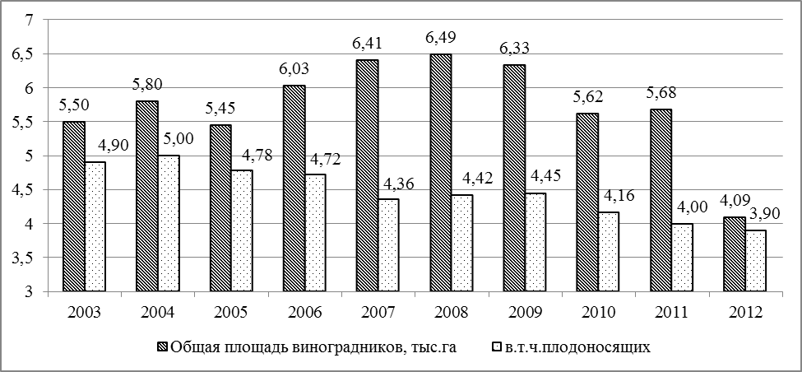

Рисунок 1 – Динамика изменения площадей виноградников Тарутинского района Одесской области (2003-2012 гг.)

За последние 10 лет на территории исследования, наблюдается значительная тенденция к снижению валового сбора урожая (рис. 2).
Максимальный валовой сбор наблюдали в 2003 году (23,05 тыс. т.), а минимальный в 2006 году – 10,87 тыс. т.
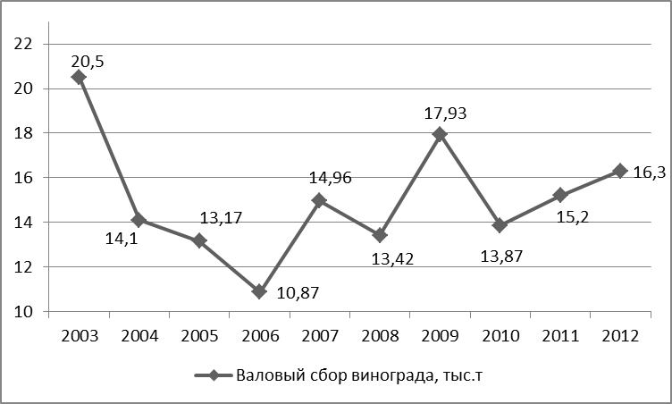

Рисунок 2 – Валовой сбор винограда на территории Тарутинского района Одесской области (2003-2012 гг.)

Прежде всего, процесс спада связан со сложной экономической ситуацией и финансированием сельскохозяйственных предприятий. С другой стороны, вследствие постоянного возрастания цен на материально-технические ресурсы наблюдается устойчивая тенденция к возрастанию затрат с расчетом на 1 га запроектированных виноградников (закладка и содержание молодых насаждений).
В последние годы закладка виноградников уменьшилась, а раскорчёвка увеличилась (рис. 3, табл.1).

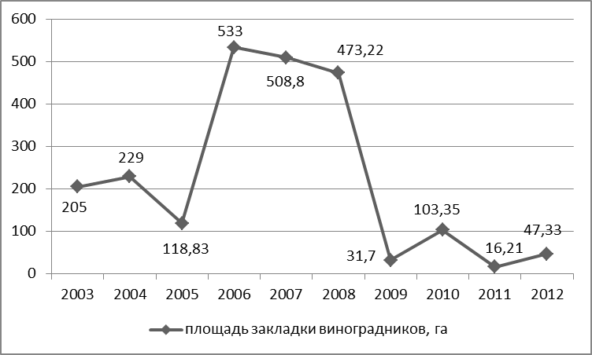
Рисунок 3 – Закладка виноградников в хозяйствах Тарутинского района (2003-2012 гг.)

Таблица 1 – Динамика площадей виноградных насаждений Тарутинского района
Года | Посажено, га | Выбыло из хозяйственного оборота, га | Индекс площади выбывания к закладке
1999-2004 | 229,00 | - | -
2005 | 118,80 | 469,40 | 3,95
2006 | 533,00 | - | -
2007 | 508,80 | 129,70 | 0,26
2008 | 473,20 | 387,40 | 0,82
2009 | 31,70 | 408,50 | 12,89
2010 | 103,35 | 317,43 | 3,07
2011 | 16,21 | 732,50 | 45,19
2012 | 47,33 | 496,80 | 10,50
В среднем за 2003-2012 гг. | 229,04 | 326,86 | 1,43

Индекс площади выбывания к закладке составляет 1,43, то есть на каждый гектар посаженных виноградных насаждений приходилось 1,43 га списанных.
Анализируя современное состояние виноградников, можно констатировать их удовлетворительный возрастной состав, поскольку наибольшую площадь занимают виноградники возрастом от 5 до 10 лет (табл. 2).

Таблица 2 – Возрастной состав виноградников Тарутинского района
№ п.п. | Показатели |  | Площадь, га | Процентное соотношение, %
1 | Всего виноградных насаждений, га |  | 4098,28 | 100,00
2 | в т. ч. по возрастным группам (года) | 1-4 | 158,30 | 3,86
2 | в т. ч. по возрастным группам (года) | 5-10 | 2628,68 | 64,14
2 | в т. ч. по возрастным группам (года) | 11-25 | 403,30 | 9,84
2 | в т. ч. по возрастным группам (года) | 26-40 | 908,00 | 22,16
2 | в т. ч. по возрастным группам (года) | более 40 | 0,00 | 0,00
3 | Всего плодоносящих виноградников, га |  | 3939,98
По данным 2012 года в среднем изреженность виноградников по району составила 22,8 % (табл. 3).

Таблица 3 – Изреженность виноградников Тарутинского района
№ п.п. | Показатели |  | Площадь, га | Процентное соотношение, %
1 | Всего виноградных насаждений |  | 4098,28 | 100,00
2 | в т.ч. по возрастному составу | до 10 | 1123,50 | 27,41
2 | в т.ч. по возрастному составу | 11-20 | 795,12 | 19,40
2 | в т.ч. по возрастному составу | 21-30 | 871,40 | 21,26
2 | в т.ч. по возрастному составу | 31-50 | 856,56 | 20,90
2 | в т.ч. по возрастному составу | более 50 | 451,70 | 11,02
3 | В среднем по району |  |  | 22,80

Большое количество винограда недобирают хозяйства района из-за ошибок, которые были допущены при организации территории. Резкое ухудшение агротехнического состояния виноградников значительно увеличивает повреждения их болезнями и вредителями, низкий уровень механизации вместе с другими факторами обусловили в последние годы снижениt продуктивности насаждений, которая в 80-е годы была стабильной на уровне 45-55 ц/га [5].
В период 2003-2012 гг. урожайность винограда значительно колеблется, а общая средняя урожайность составляет 32,6 га (рис.4). Наивысшая урожайность отмечена в 2003 году, она составила 42,10 ц/га, а минимальная (в 2006 году) - 23,00 ц/га При такой урожайности вести виноградарство рентабельно практически невозможно, в связи с чем на виноградниках проводится минимум необходимых агротехнических приемов, что тоже не может отразится на состоянии отрасли позитивно.
Для стабилизации производства винограда в районе необходимо усовершенствовать и внедрить в практику адаптивные технологии закладки и ухода за виноградниками, которые базируются на систематическом мониторинге агроэкологической среды.
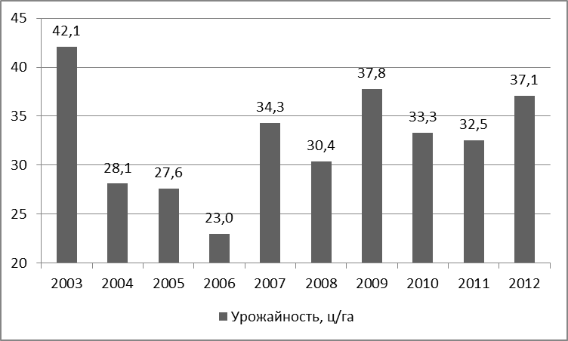
Рисунок 4 – Динамика урожая виноградных насаждений Тарутинского района

Анализируя ситуацию, которая сложилась в Тарутинском районе на сегодняшний день, возникла необходимость в проведении крупномасштабного ампелоэкологического районирования с дальнейшей разработкой рекомендаций размещения виноградников на сортовом уровне. Только на основании ампелоэкологической классификации земель изначально можно решить ряд важнейших вопросов: уточнить сортовой состав и специализацию территории, выделить экологические ниши для производства вин высших категорий, которые бы стали национальным достоянием [3, 4].
Выводы. Для сохранения виноградарско-винодельческой отрасли в районе и повышения ее рентабельности, за счет улучшения качественных и количественных показателей, необходимо внедрение комплекса современных научно-обоснованных мероприятий (комплексные изыскания территории перед закладкой насаждений, использование комплекса агротехнологических приемов и т.д.). Поскольку Тарутинский район, имея благоприятные для выращивания винограда почвенно-климатические и экономические условия и эффективно используя эти возможности в условиях рыночной экономики, в будущем может стать наиболее развитым и рентабельным виноградарско-винодельческим регионом Одесской области.
Литература
1.Власов В. В. Екологічні основи формування виноградних ландшафтів / В. В. Власов. – Одеса, 2013. – 240 с.
2. Власов В. В. Екологія винограду Північного Причорномор’я [Текст]/ В. В. Власов. – Одеса: ННЦ «ІВіВ ім. В. Є. Таїрова», 2009. – 156 с.
3. Власов В. В. Размещение насаждений и углубленная специализация виноградарства и виноделия юга Украины на основе агроэкологических изысканий [Текст] / В. В. Власов
// Проблемы интеграции в мировой рынок винограда и вина: матер. Межд. науч.-прак. конф. (Новочеркасск, 10-11 ноября 2004 г.). – Новочеркасск: ГНУ ВНИИВиВ им. Я. И. Потапенко, РАСХН, 2005. – С. 86-90.
4. Власов В. В. Роль природно-ресурсного потенциала Тарутинского района Одесской области при проектировании виноградных насаждений [Текст] / В. В. Власов, М. Б. Бузовская, Ю. Ю. Булаева // Академику Л. С. Бергу – 135 лет: сб. науч. ст. - Бендеры: Eco – Tiras, 2011. - 426 с.
5. Спектор Я. С. Ефективність виробництва винограду в різних організаційно-правових формуваннях [Текст] / Я. С. Спектор // Економіка АПК: міжнародний науково-виробничий журнал. – 2004. - № 7. – С. 77-80.

